TPs de PLP

Ismaël Caillez et Aya Esaki

# Contribution de chacun

Nous avons commencé à travailler ensemble sur l’ensemble des problèmes puis Ismaël s’est concentré sur le problème du page rank tandis que je (Aya) me suis concentrée sur le problème du score tf-idf.

# Question 2.7. Tree : affichage de l’année et la hauteur

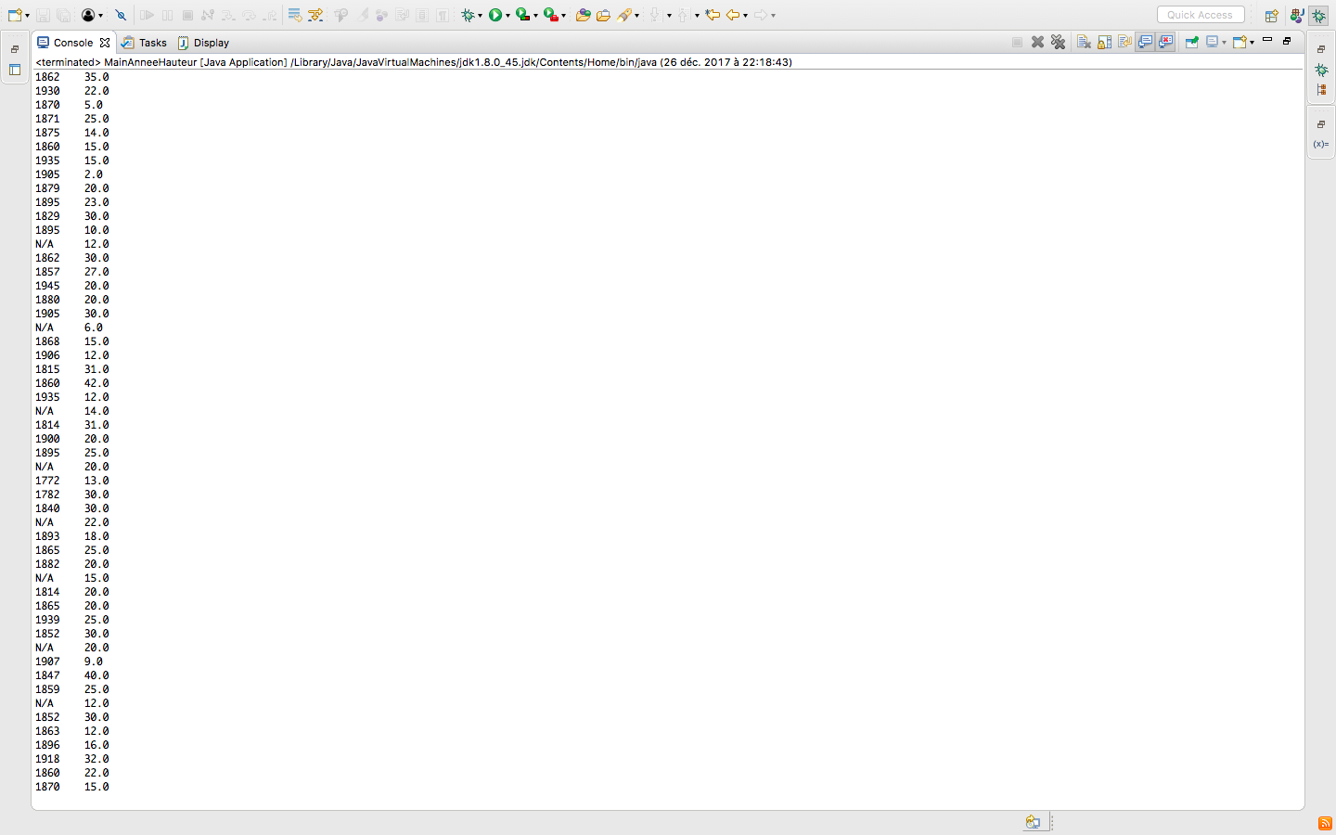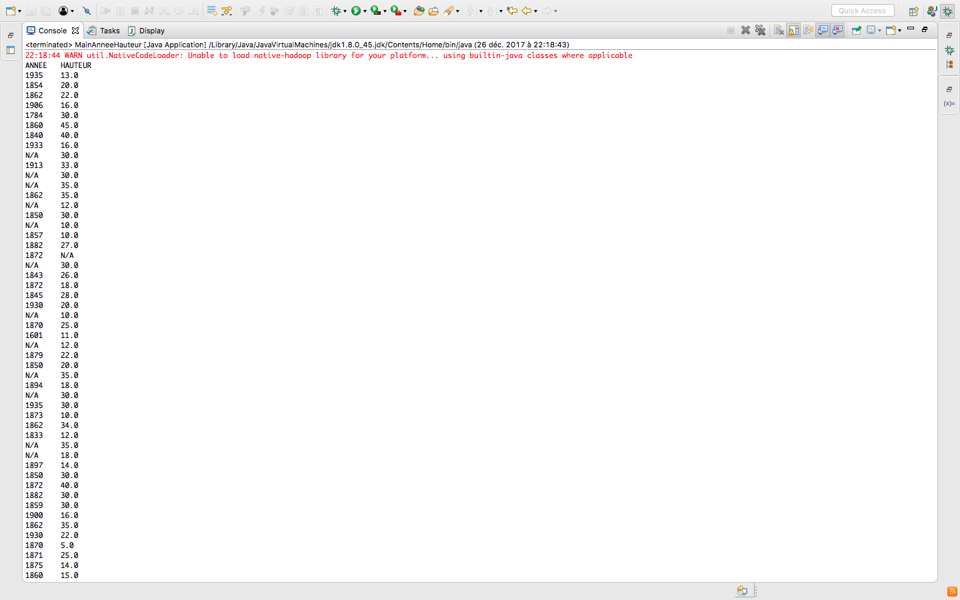

# Question 2.8. NOAA

On affiche les USAF code, nom, pays et élévation de chaque station.

Premières lignes du résultat :

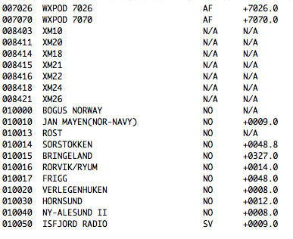

Dernières lignes du résultat :

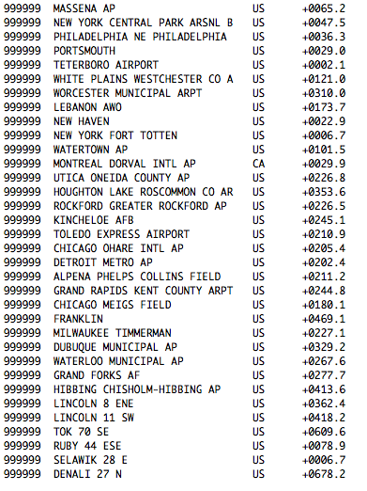

# Question 5.1. TF-IDF

Les 20 mots avec les scores TF-IDF les plus élevés :

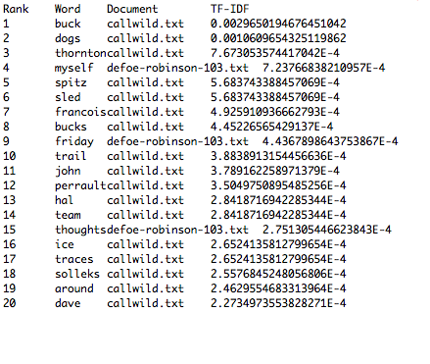

# Question 5.2. Page Rank

Les 10 pages avec les page ranks les plus élevés :

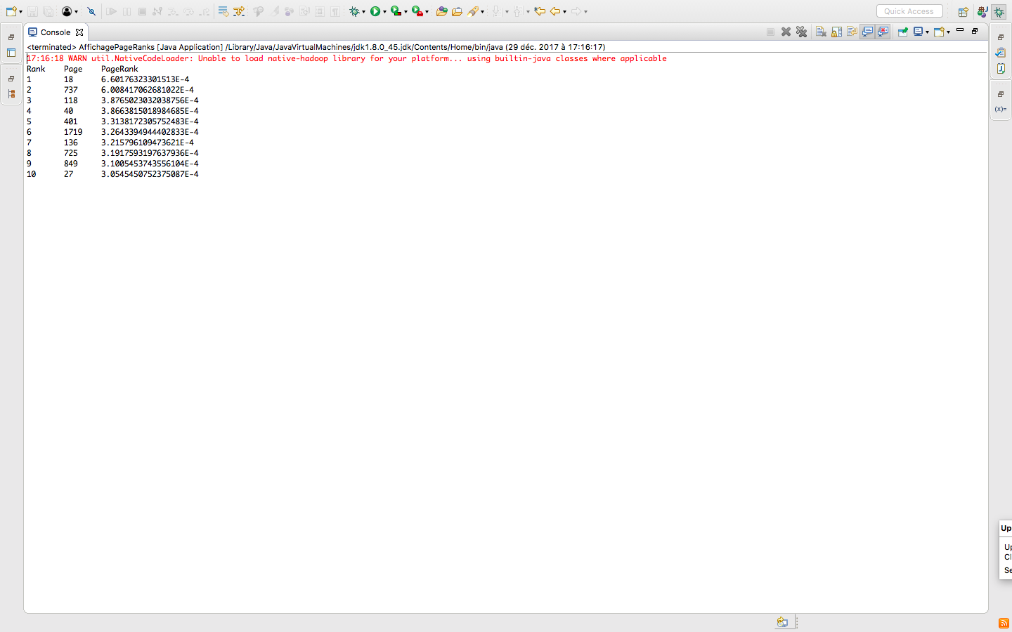

# Question 5.3. Trees of Paris

Nombres d’arbres par genre :

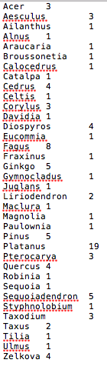

Hauteur de l’arbre le plus haut par genre :

